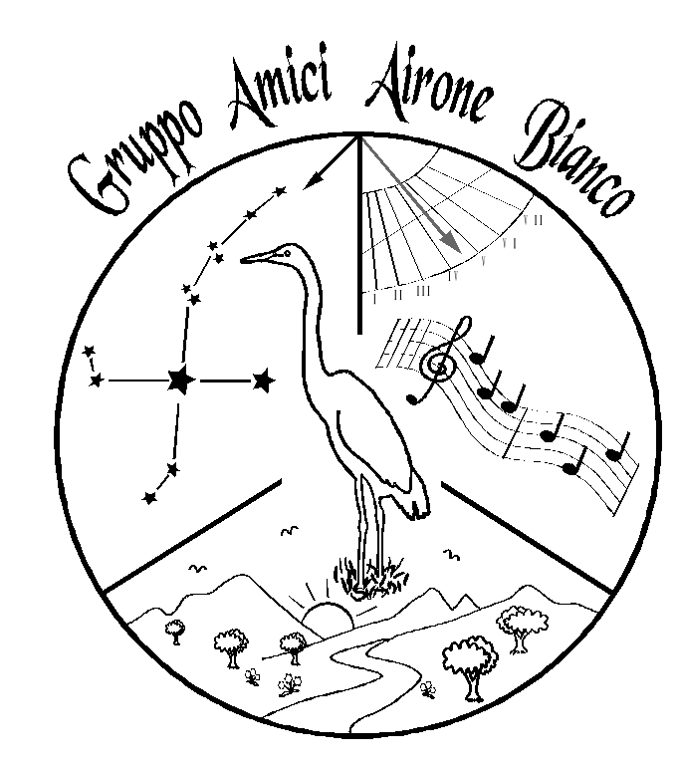

Internet:www.amiciaironebianco.it
e-mail: airone bianco.it@libero.it
tel: 3405026864

Il Gruppo: Amici Airone Bianco ed il Circolo Astrofili Talmassons sono lieti di invitarti alle serate osservative: Eclissi di luna giovedì 6 Agosto; ed il 8 e 9 Agosto 2009 osservazione delle ‘’Lacrime di San Lorenzo’’. Le serate si svolgeranno presso l’osservatorio di Talmassons sito in via cadorna n 54 dalle ore 21,30 in poi (tempo permettendo).
------------------------------------------------------------------------------------------
Il Gruppo: Amici Airone Bianco ti invita alla visita, Domenica 9 Agosto 2009 presso il giardino ed il vivaio di piante umide ed acquatiche del professore: Danilo Toneatto di Flambro. Ritrovo presso Piazza di Flambro ore 10,30 mattina. Ti aspettiamo con amicizia, Cordiali Saluti .

